институт ОБЩЕСТВЕННОГО МНЕНИЯ «квалитас»


394036, г. Воронеж, пр. Революции, д. 44, к. 14
тел.: (473) 251-20-75, 251-90-75
E-mail: office@qualitas.ru
Internet: http://www.qualitas.ru
ИНН 3666065119
Расчётный счёт № 40702810613400101661 ЦЧ банк СБ РФ г. Воронеж

ЕЖЕМЕСЯЧНЫЙ БЮЛЛЕТЕНЬ
СОЦИОЛОГИЧЕСКИХ СООБЩЕНИЙ
ПО г. ВОРОНЕЖУ

№ 2023-09 (309)

При использовании информации ссылка на Институт
общественного мнения «Квалитас» обязательна.
В этом выпуске:

1 раздел: Выборы губернатора: послесловие
- Как Вы считаете, на выборах губернатора Воронежской области, прошедших 8-10 сентября 2023 года, использовали или не использовали власти так называемый "административный ресурс", то есть незаконными методами помогали выиграть одному из кандидатов?
- Как Вы считаете, сам процесс голосования и подсчета голосов в целом был честным или не честным?
- Как Вы считаете, какими были прошедшие 8-10 сентября 2023 года выборы губернатора Воронежской области?

2 раздел: Нужна ли воронежцам демократия?
- Является ли Россия демократическим государством?
- Готовы ли Вы поступиться частью своих демократических свобод (слова, печати, зарубежных поездок, валютных операций и прочее) в обмен на стабилизацию экономической и политической ситуации в стране?
- Что сейчас более необходимо: демократия или порядок?

3 раздел: Кому доверяют воронежцы?
- Доверяете ли Вы мэру Вадиму Кстенину?
- Доверяете ли Вы губернатору Александру Гусеву?
- Доверяете ли Вы профсоюзам?
- Доверяете ли Вы городскому отделению партии КПРФ?
- Доверяете ли Вы городскому отделению партии «Единая Россия»?
- Доверяете ли Вы городскому отделению партии «Справедливая Россия»?
- Доверяете ли Вы либерально-демократической партии России (ЛДПР)?

4 раздел: профессии: престижность, доходность, привлекательность
- Какие профессии Вы считаете в настоящее время наиболее престижными? Назовите три самые престижные профессии
- А какие профессии Вы считаете в настоящее время наиболее доходными?
- Если у Вас есть или были бы подрастающие дети, внуки, какую профессию, род занятий Вы бы для них пожелали?

Редколлегия:

Н.А. Романович (главный редактор)
Ю.В. Митрофанов (редактор)
Ю.А. Дедова (руководитель полевого исследования)

– 18 – 27 сентября 2023 г., всего опрошен 601 человек;
– метод: телефонное интервью;
– выборка репрезентативна для населения Воронежа старше 18 лет по полу и возрасту.

ИНСТИТУТ ОБЩЕСТВЕННОГО МНЕНИЯ «квалитас». тел.: (473) 251-90-75, 251-20-75

Опрос проведён ИОМ "Квалитас" 18 – 27 сентября 2023 года методом телефонного интервью.
Выборка репрезентативна для населения г. Воронежа старше 18 лет по полу и возрасту.
Опрошен 601 человек.

1 раздел: ВЫБОРЫ ГУБЕРНАТОРА: ПОСЛЕСЛОВИЕ

КАК ВЫ СЧИТАЕТЕ, НА ВЫБОРАХ ГУБЕРНАТОРА ВОРОНЕЖСКОЙ ОБЛАСТИ, ПРОШЕДШИХ 8-10 СЕНТЯБРЯ 2023 ГОДА, ИСПОЛЬЗОВАЛИ ИЛИ НЕ ИСПОЛЬЗОВАЛИ ВЛАСТИ ТАК НАЗЫВАЕМЫЙ "АДМИНИСТРАТИВНЫЙ РЕСУРС", ТО ЕСТЬ НЕЗАКОННЫМИ МЕТОДАМИ ПОМОГАЛИ ВЫИГРАТЬ ОДНОМУ ИЗ КАНДИДАТОВ?
Таблица 1
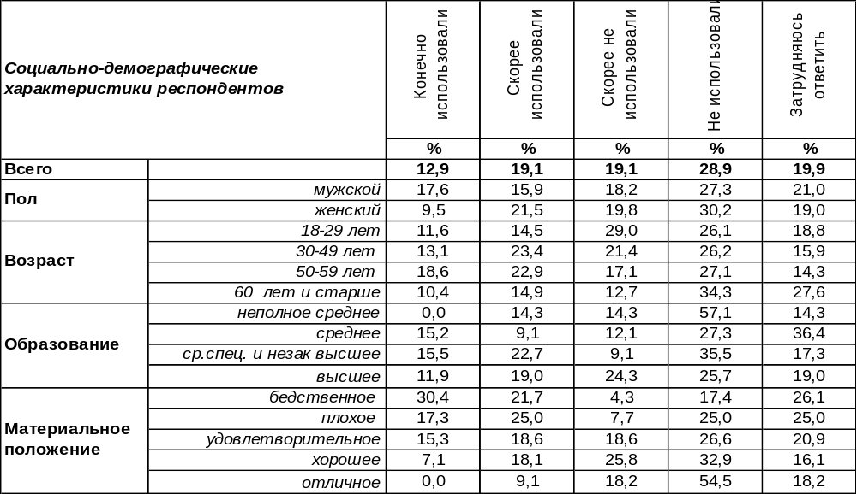
(Примечание: ответили 418 респондентов, распределение ответов респондентов
по строке составляет 100%)
Использовали или не использовали пресловутый «административный ресурс» региональные власти на прошедших в сентябре «губернаторских выборах»? Не использовали – с разной долей уверенности считает почти половина горожан (48%). Противоположного мнения придерживаются 32% опрошенных. Наиболее критично в данном случае настроены люди среднего возраста с неудовлетворительным материальным положением.
Сравним сегодняшние показатели с результатами опросов, проведенных сразу после аналогичных выборов в 2014 и 2018 годах.

Как Вы считаете, на выборах губернатора Воронежской области, использовали или
не использовали власти так называемый "административный ресурс"?

Как видно из приведенного графика, влияние «административного ресурса» на выборный процесс 2023 года, как минимум, не увеличилось. И даже немного уменьшилось (с 37% до 32%). Хотя до показателей 2014 года еще очень далеко.
ИНСТИТУТ ОБЩЕСТВЕННОГО МНЕНИЯ «квалитас». тел.: (473) 251-90-75, 251-20-75
Опрос проведён ИОМ "Квалитас" 18 – 27 сентября 2023 года методом телефонного интервью.
Выборка репрезентативна для населения г. Воронежа старше 18 лет по полу и возрасту.
Опрошен 601 человек.

КАК ВЫ СЧИТАЕТЕ, САМ ПРОЦЕСС ГОЛОСОВАНИЯ И ПОДСЧЕТА ГОЛОСОВ В ЦЕЛОМ БЫЛ ЧЕСТНЫМ ИЛИ НЕ ЧЕСТНЫМ?
Таблица 2
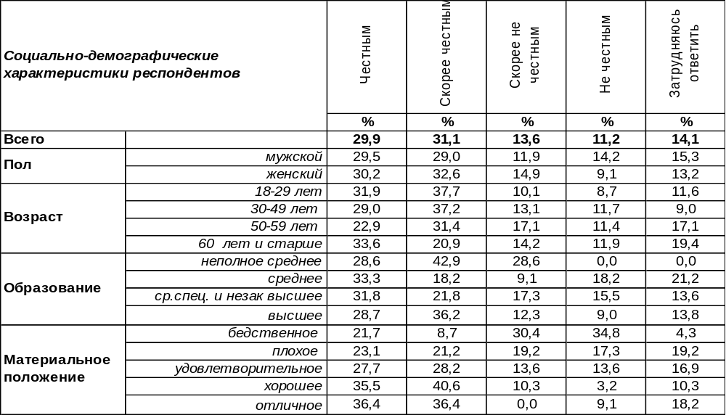
(Примечание: ответили 418 респондентов, распределение ответов респондентов
по строке составляет 100%)
Расхожая фраза, приписываемая Сталину, формулирует рецепт успеха любых выборов – «не важно, как голосуют, а важно, как считают». Насколько актуален этот тезис в реалиях сегодняшнего дня? Видимо, все же актуален.
По итогам выборной кампании, четверть наших сограждан (25%) с разной долей уверенности считают, что при подсчете голосов были допущены разного рода махинации. Тем не менее, большинство горожан уверены, что всё было прозрачно и честно (61%).
Сравним результаты нашего опроса с аналогичными результатами поствыборных опросов в 2014 и 2018 годах.

Как Вы считаете, сам процесс голосования и подсчета голосов в целом был
честным или не честным?

Хотя большинство воронежцев в очередной раз засвидетельствовали доверие к процессу подсчета голосов, общая тенденция изменения общественного мнения не вполне благоприятная. В очередной раз мы вынуждены констатировать снижение количества тех, кто считает, что подсчет голосов на губернаторских выборах в сентябре 2023 года был честным. Если говорить конкретно, со времени предыдущей избирательной кампании в сентябре 2018 года показатели доверия снизились на 6% (с 67% до 61%).
ИНСТИТУТ ОБЩЕСТВЕННОГО МНЕНИЯ «квалитас». тел.: (473) 251-90-75, 251-20-75
Опрос проведён ИОМ "Квалитас" 18 – 27 сентября 2023 года методом телефонного интервью.
Выборка репрезентативна для населения г. Воронежа старше 18 лет по полу и возрасту.
Опрошен 601 человек.

КАК ВЫ СЧИТАЕТЕ, КАКИМИ БЫЛИ ПРОШЕДШИЕ 8-10 СЕНТЯБРЯ 2023 ГОДА ВЫБОРЫ ГУБЕРНАТОРА ВОРОНЕЖСКОЙ ОБЛАСТИ?
Таблица 3
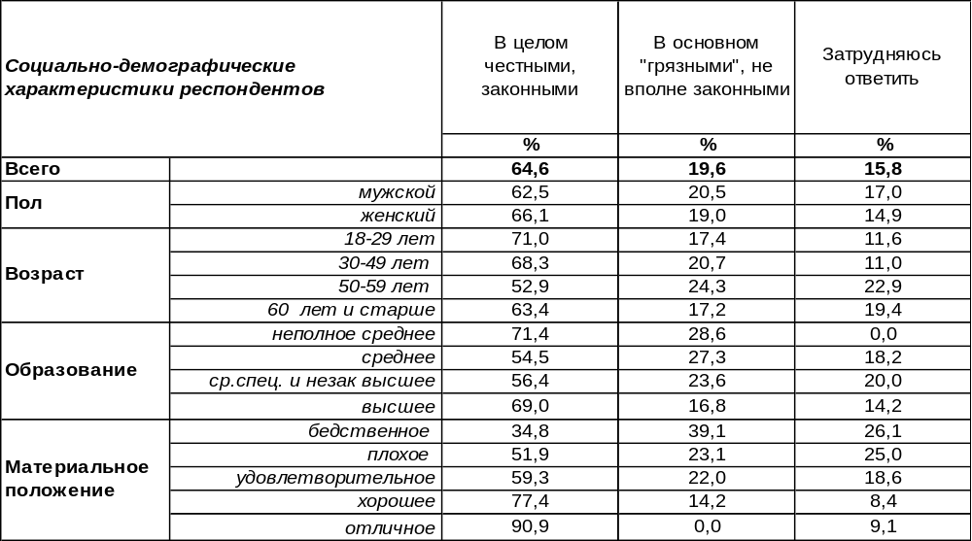
(Примечание: ответили 418 респондентов, распределение ответов респондентов
по строке составляет 100%)
Как в целом оценивают воронежцы прошедшие выборы, какими они были, по их мнению, «чистыми» или «грязными»?
Большинство горожан (65%) признали прошедшие 8-10 сентября выборы честными и законными. Противоположной точки зрения придерживаются 20% жителей областного центра. Традиционно удивляет малое количество респондентов, затруднившихся дать содержательный ответ на поставленный вопрос. При столь низкой явке в областном центре горожане всё равно имеют свое мнение о честности и законности прошедших губернаторских выборов.
Сравним общие оценки выборной кампании 2023 года с аналогичными показателями 2014 и 2018 годов.

Как Вы считаете, какими были прошедшие выборы губернатора
Воронежской области?

Как видно из графика, оценки двух последних выборных кампаний почти полностью совпадают. Все численные показатели разняться на величину, не выходящую за рамки статистической погрешности, допустимой для опросов с заданной выборкой.
ИНСТИТУТ ОБЩЕСТВЕННОГО МНЕНИЯ «квалитас». тел.: (473) 251-90-75, 251-20-75
Опрос проведён ИОМ "Квалитас" 18 – 27 сентября 2023 года методом телефонного интервью.
Выборка репрезентативна для населения г. Воронежа старше 18 лет по полу и возрасту.
Опрошен 601 человек.

2 раздел: НУЖНА ЛИ ВОРОНЕЖЦАМ ДЕМОКРАТИЯ?

ЯВЛЯЕТСЯ ЛИ РОССИЯ ДЕМОКРАТИЧЕСКИМ ГОСУДАРСТВОМ?
Таблица 4
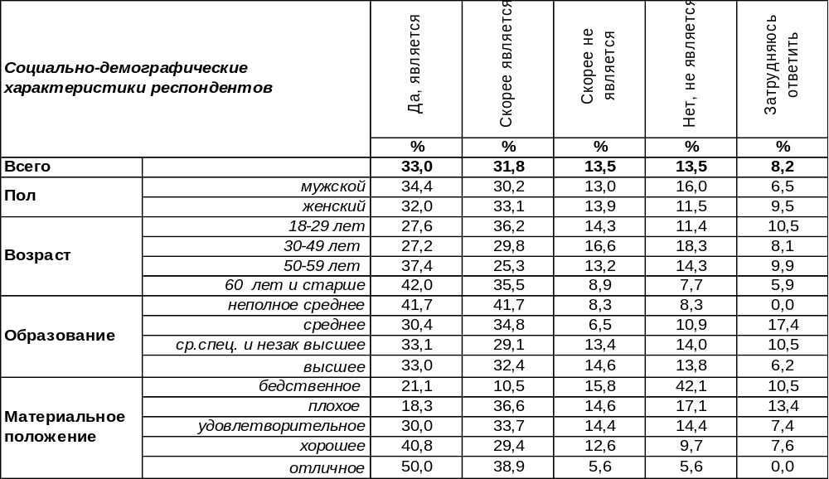
(Примечание: распределение ответов респондентов по строке составляет 100%)
Согласно действующей Конституции РФ, Россия является демократическим государством, и 65% воронежцев полагают, что слово не расходится с делом. Чаще этого мнения придерживаются пожилые люди (78%), очевидно, сравнивая сегодняшнее и советское время. Не признают нашу страну оплотом демократии 27% горожан. Среди самых бедных этот показатель увеличивается до 58%. Видимо, критерии демократии размываются и меркнут в свете личных материальных проблем.
Как менялось общественное мнение по этому вопросу за последние годы?

Является ли Россия демократическим государством?

Критериями демократичности население считает решительные шаги российского руководства, которые соответствуют народным чаяниям. Воссоединение с Крымом приветствовалось в 2014 году подавляющим большинством. Убежденность населения в демократической сути России подскочила с 27% (2012 г.) до 78% (2014 г.). В дальнейшие годы показатель стал снижаться, и к 2021 году упал до 49%. Следующий взлет уверенности в торжестве демократии произошел в 2022 году – 63%. Похоже, что начало специальной военной операции реально соответствовало надеждам воронежцев на восстановление справедливости.
ИНСТИТУТ ОБЩЕСТВЕННОГО МНЕНИЯ «квалитас». тел.: (473) 251-90-75, 251-20-75
Опрос проведён ИОМ "Квалитас" 18 – 27 сентября 2023 года методом телефонного интервью.
Выборка репрезентативна для населения г. Воронежа старше 18 лет по полу и возрасту.
Опрошен 601 человек.

ГОТОВЫ ЛИ ВЫ ПОСТУПИТЬСЯ ЧАСТЬЮ СВОИХ ДЕМОКРАТИЧЕСКИХ СВОБОД (СЛОВА, ПЕЧАТИ, ЗАРУБЕЖНЫХ ПОЕЗДОК, ВАЛЮТНЫХ ОПЕРАЦИЙ И ПРОЧЕЕ) В ОБМЕН НА СТАБИЛИЗАЦИЮ ЭКОНОМИЧЕСКОЙ И ПОЛИТИЧЕСКОЙ СИТУАЦИИ В СТРАНЕ?
Таблица 5
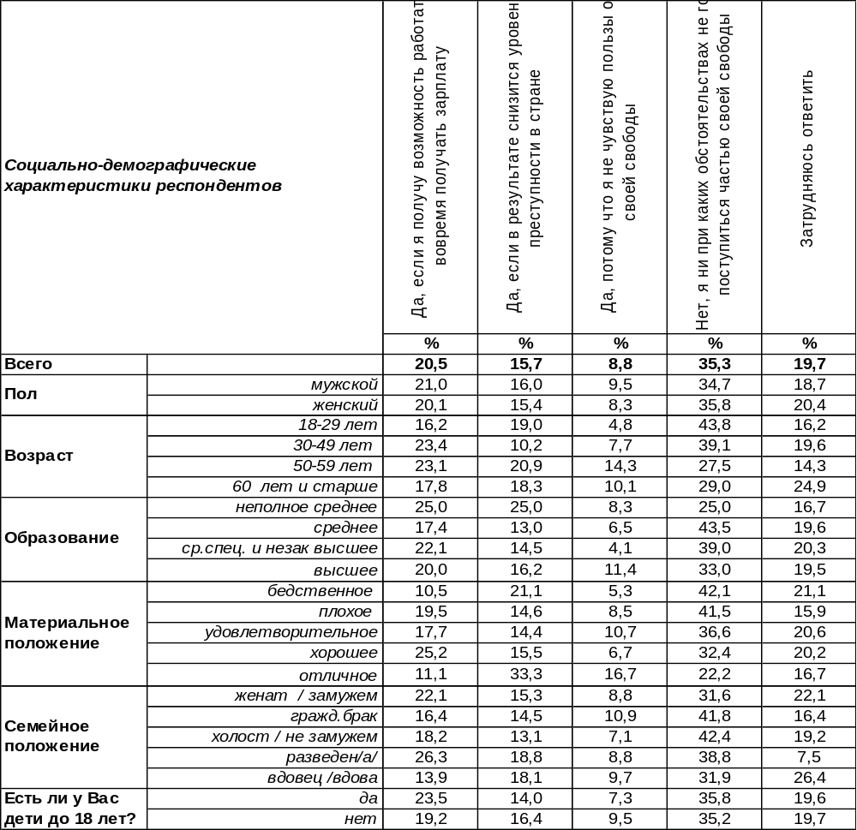
(Примечание: распределение ответов респондентов по строке составляет 100%)
Почти половина воронежцев (45%) готовы так или иначе расстаться со своими демократическими свободами (слова, печати, валютных операций и проч.). Чаще всего люди хотели бы взамен вышеназванных прав получить гарантию постоянной работы со стабильной зарплатой (21%), другие - снижение уровня преступности (16%), а 9% опрошенных отдадут демократические завоевания просто так, за ненадобностью… Не ощущают пользы от демократических свобод чаще всего государственные и муниципальные служащие (20%).
Вместе с тем 35% горожан не готовы поступиться хотя бы частью обретенных свобод. Молодежь существенно больше их ценит (44%), чем люди старшего поколения (28%). Фрилансеры (47%) встают на защиту прав и свобод чаще пенсионеров, особенно тех, кто вынужден подрабатывать, чтобы выжить (19%).
ИНСТИТУТ ОБЩЕСТВЕННОГО МНЕНИЯ «квалитас». тел.: (473) 251-90-75, 251-20-75
Опрос проведён ИОМ "Квалитас" 18 – 27 сентября 2023 года методом телефонного интервью.
Выборка репрезентативна для населения г. Воронежа старше 18 лет по полу и возрасту.
Опрошен 601 человек.

ГОТОВЫ ЛИ ВЫ ПОСТУПИТЬСЯ ЧАСТЬЮ СВОИХ ДЕМОКРАТИЧЕСКИХ СВОБОД (СЛОВА, ПЕЧАТИ, ЗАРУБЕЖНЫХ ПОЕЗДОК, ВАЛЮТНЫХ ОПЕРАЦИЙ И ПРОЧЕЕ) В ОБМЕН НА СТАБИЛИЗАЦИЮ ЭКОНОМИЧЕСКОЙ И ПОЛИТИЧЕСКОЙ СИТУАЦИИ В СТРАНЕ?
Окончание

Ответы на этот вопрос весьма различались в разные времена. Например, в 1998 году обменять демократические свободы на зарплату были готовы 61% воронежцев, реже всего такое желание возникало в 2005 году (14%), а сегодня оно окрепло до 21%. Охотнее всего (и без всякой выгоды) люди готовы были расстаться с демократическими свободами в 2002 году (35%), а сегодня это число снизилось до 9%. Ни при каких обстоятельствах не променяли бы свою свободу лишь 15% в 2000 году, а в 2023 году это число выросло более, чем в два раза – 35%. Желание пожертвовать правами ради снижения преступности тоже уменьшилось с 37% в 2000 году до 16% в нынешнем. В итоге можно утверждать, что граждане дорожат завоеваниями демократии – этот показатель лидирует с 2016 года.
ИНСТИТУТ ОБЩЕСТВЕННОГО МНЕНИЯ «квалитас». тел.: (473) 251-90-75, 251-20-75
Опрос проведён ИОМ "Квалитас" 18 – 27 сентября 2023 года методом телефонного интервью.
Выборка репрезентативна для населения г. Воронежа старше 18 лет по полу и возрасту.
Опрошен 601 человек.

ЧТО СЕЙЧАС БОЛЕЕ НЕОБХОДИМО: ДЕМОКРАТИЯ ИЛИ ПОРЯДОК?
Таблица 6
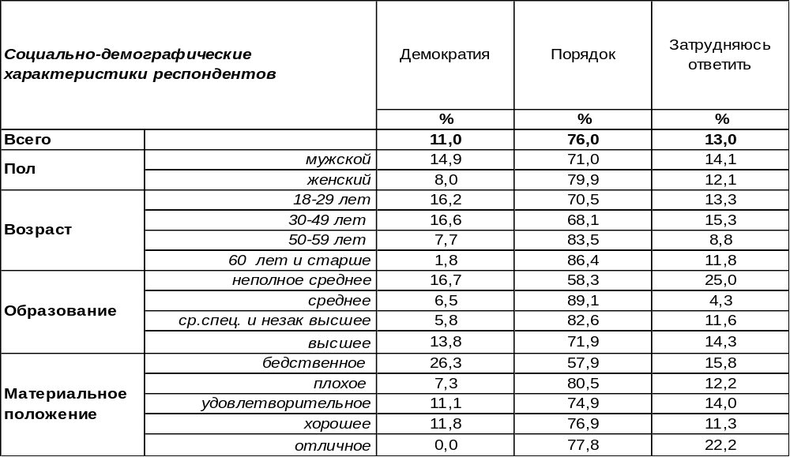
(Примечание: распределение ответов респондентов по строке составляет 100%)
Понятия «демократия» и «порядок» не исключают друг друга лишь в теории, а в глазах общества они являются антиподами.
Сегодня 76% воронежцев выступают за порядок в противовес демократии. За демократию ратуют только 11% опрошенных. Среди воронежских бизнесменов уровень поддержки демократии возрастает до 25%. По мере повышения возрастной планки приверженность респондентов к порядку увеличивается до 86%. Какая картина наблюдалась в прошлые годы?

Что сейчас более необходимо: демократия или порядок?

Желание порядка убедительно превалирует над демократическими аргументами все время социологических замеров. Больше всего сторонников демократии (30%) насчитывалось в нестабильные 90-е годы вплоть до кризиса 1998 года, когда доверие к демократии рухнуло вместе с обрушением рубля. С 2017 года наблюдался тренд увеличения сторонников демократии: с 9% до 20% в 2021 году. Начало специальной военной операции в 2022 году сломало этот тренд и сегодня число апологетов демократии продолжает уменьшаться, снизившись до 11%.
ИНСТИТУТ ОБЩЕСТВЕННОГО МНЕНИЯ «квалитас». тел.: (473) 251-90-75, 251-20-75
Опрос проведён ИОМ "Квалитас" 18 – 27 сентября 2023 года методом телефонного интервью.
Выборка репрезентативна для населения г. Воронежа старше 18 лет по полу и возрасту.
Опрошен 601 человек.

3 раздел: КОМУ ДОВЕРЯЮТ ВОРОНЕЖЦЫ?

ДОВЕРЯЕТЕ ЛИ ВЫ МЭРУ ВАДИМУ КСТЕНИНУ?
Таблица 7
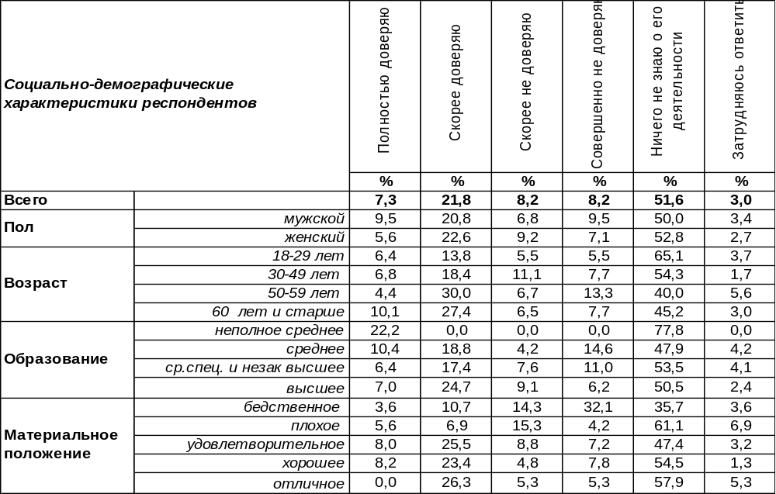
(Примечание: распределение ответов респондентов по строке составляет 100%)
Доверие (29%) к воронежскому мэру Вадиму Кстенину слегка превалирует над недоверием (16%) к нему. Доверие более свойственно пожилым людям (38%), чем молодежи (20%). Среди неимущих групп населения недоверие к мэру возрастает почти в три раза (до 46%), тогда как среди высокодоходных групп населения насчитывается только 10% не доверяющих мэру горожан.
До сей поры 52% жителей Воронежа ничего не знают о деятельности Вадима Кстетина.
Сравним ответы горожан на этот вопрос в разные годы

Доверяете ли Вы мэру Вадиму Кстенину?

Напомним, что 4 апреля 2018 г. Вадим Кстенин был впервые избран мэром депутатами гордумы Воронежа сроком на пять лет. Получается, что идет пятый год работы избранного главы города на своем посту. За это время количество горожан, ничего не знающих о его деятельности, снизилось с 80% до 52%. По мере знакомства с работой мэра доверие к нему выросло (с 6% до 29%).
ИНСТИТУТ ОБЩЕСТВЕННОГО МНЕНИЯ «квалитас». тел.: (473) 251-90-75, 251-20-75
Опрос проведён ИОМ "Квалитас" 18 – 27 сентября 2023 года методом телефонного интервью.
Выборка репрезентативна для населения г. Воронежа старше 18 лет по полу и возрасту.
Опрошен 601 человек.

ДОВЕРЯЕТЕ ЛИ ВЫ ГУБЕРНАТОРУ АЛЕКСАНДРУ ГУСЕВУ?
Таблица 8
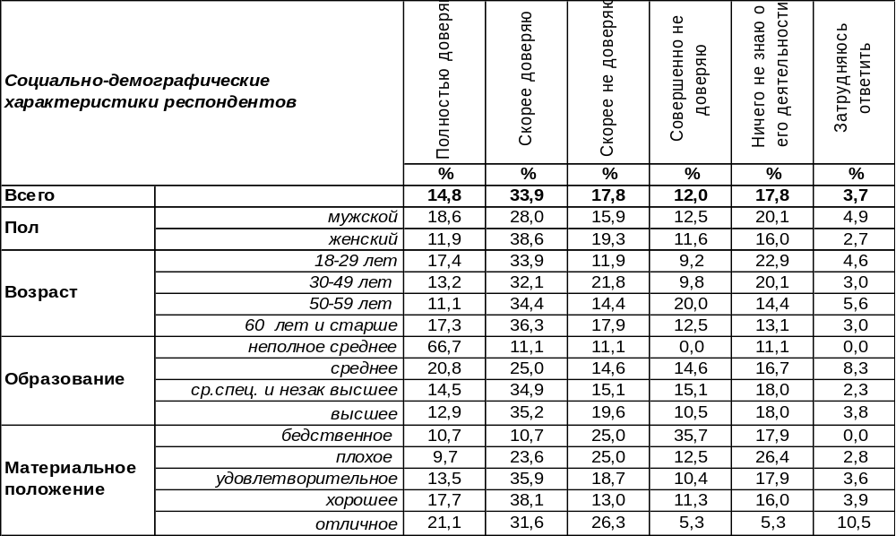
(Примечание: распределение ответов респондентов по строке составляет 100%)
Почти половина воронежцев доверяют губернатору Александру Гусеву (49%). Уровень доверия колеблется в зависимости от дохода граждан: (от 21% среди самых бедных до 53% среди самых богатых). Не доверяют ему в общей сложности 30% воронежцев. Среди неимущих горожан недоверие возрастает до 61%. В то же время 18% опрошенных ничего не знают о деятельности губернатора. Среди безработных уровень неведения достигает 26%.
Сравним отношение к губернатору в прошлые годы.

Доверяете ли Вы губернатору Александру Гусеву?

Как видно из графика, за время губернаторства Александра Гусева доверие к нему постепенно увеличивалось и достигло 49% к 2023 году.
Соответственно, информированность о его профессиональной деятельности также увеличивалась все эти годы. На сегодняшний день только 18% жителей города заявили, что ничего не знают о его деятельности. Ещё год назад эта цифра составляла 27%.
ИНСТИТУТ ОБЩЕСТВЕННОГО МНЕНИЯ «квалитас». тел.: (473) 251-90-75, 251-20-75
Опрос проведён ИОМ "Квалитас" 18 – 27 сентября 2023 года методом телефонного интервью.
Выборка репрезентативна для населения г. Воронежа старше 18 лет по полу и возрасту.
Опрошен 601 человек.

ДОВЕРЯЕТЕ ЛИ ВЫ ПРОФСОЮЗАМ?
Таблица 9
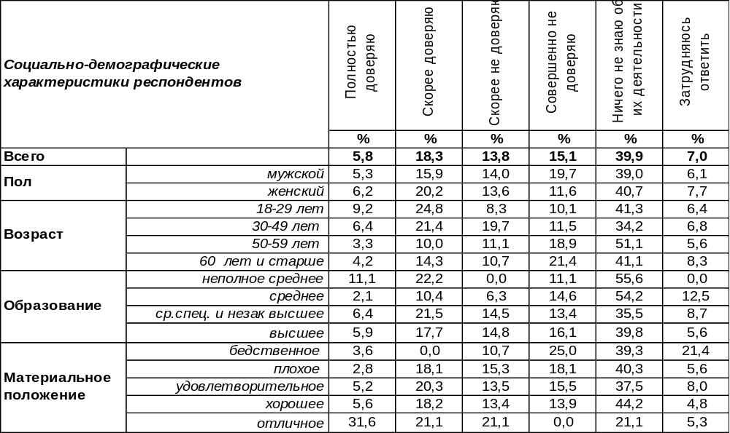
(Примечание: распределение ответов респондентов по строке составляет 100%)
Доверие к профсоюзам (24%) на сегодняшний день несколько уступает недоверию к ним (29%). Готовы довериться профсоюзам чаще молодые люди ( 34%), особенно те, кто с ними ещё не сталкивался – учащиеся и студенты (56%). Богатые люди более лояльны к профсоюзам (53%), чем бедные (4%).
Негативное отношение к профсоюзам поспешили высказать фрилансеры (37%) и работающие пенсионеры (44%).
Но все же самый популярный ответ: «Ничего не знаю об их деятельности» - 40%!
Этот вопрос мы задаем воронежцам, начиная с 2002 года. Сопоставим отношение горожан к профсоюзам в разные годы.
Доверяете ли Вы профсоюзам?

Тенденция превалирования недоверия над доверием остается неизменной все годы измерения. Недостаток информации о деятельности профсоюзов в 2019 году вновь взял верх над всеми прочими показателями и продолжает оставаться на высоте, не опускаясь ниже 40%.
ИНСТИТУТ ОБЩЕСТВЕННОГО МНЕНИЯ «квалитас». тел.: (473) 251-90-75, 251-20-75
Опрос проведён ИОМ "Квалитас" 18 – 27 сентября 2023 года методом телефонного интервью.
Выборка репрезентативна для населения г. Воронежа старше 18 лет по полу и возрасту.
Опрошен 601 человек.

ДОВЕРЯЕТЕ ЛИ ВЫ ГОРОДСКОМУ ОТДЕЛЕНИЮ ПАРТИИ КПРФ?
Таблица 10
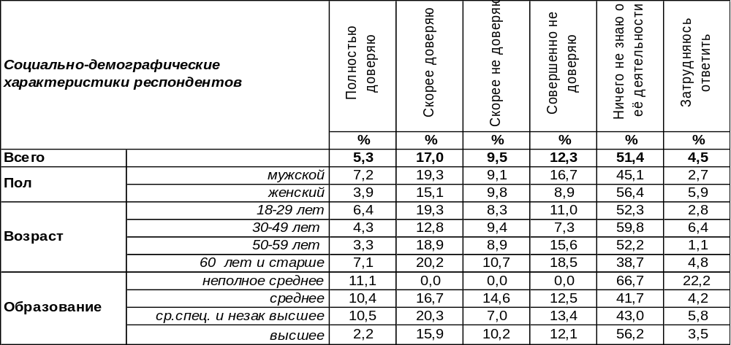
(Примечание: распределение ответов респондентов по строке составляет 100%)
Сегодня доверие воронежцев (22%) к городскому отделению партии КПРФ уравновешивается недоверием к этой политической структуре (22%). Не доверяют городской структуре компартии чаще всего воронежские безработные (41%). Очевидно, они не чувствуют себя причастными к парии «рабочих и крестьян».
Уровень доверия повышается в крайних социальных сегментах: среди бедных (36%) и среди богатых (42%), и проседает в сегменте среднего класса. Впрочем, не удивительно, ведь коммунистическая идеология признаёт только два класса: пролетариат и буржуазию, а само существование среднего класса отрицает.
Между тем, более половины опрошенных пребывают в неведении относительно деятельности отделения компартии в Воронеже (51%). Как менялся уровень доверия к воронежской КПРФ за последние девятнадцать лет?

Доверяете ли Вы городскому отделению партии КПРФ?

Уровень доверия региональному отделению городской организации КПРФ колебался в пределах от 12% до 26% на протяжении всего периода измерения (сегодня он занимает промежуточное значение – 22%). А вот уровень недоверия значительно снизился с начала измерения: с 63% в 2002 году до 22% в 2023 году. Правда, за тот же период количество тех, кто ничего не знает о её деятельности, выросло с 17% в 2002 г. до 50% в 2019 году. И поныне не опускается ниже этого уровня.
ИНСТИТУТ ОБЩЕСТВЕННОГО МНЕНИЯ «квалитас». тел.: (473) 251-90-75, 251-20-75
Опрос проведён ИОМ "Квалитас" 18 – 27 сентября 2023 года методом телефонного интервью.
Выборка репрезентативна для населения г. Воронежа старше 18 лет по полу и возрасту.
Опрошен 601 человек.

ДОВЕРЯЕТЕ ЛИ ВЫ ГОРОДСКОМУ ОТДЕЛЕНИЮ ПАРТИИ «ЕДИНАЯ РОССИЯ»?
Таблица 11
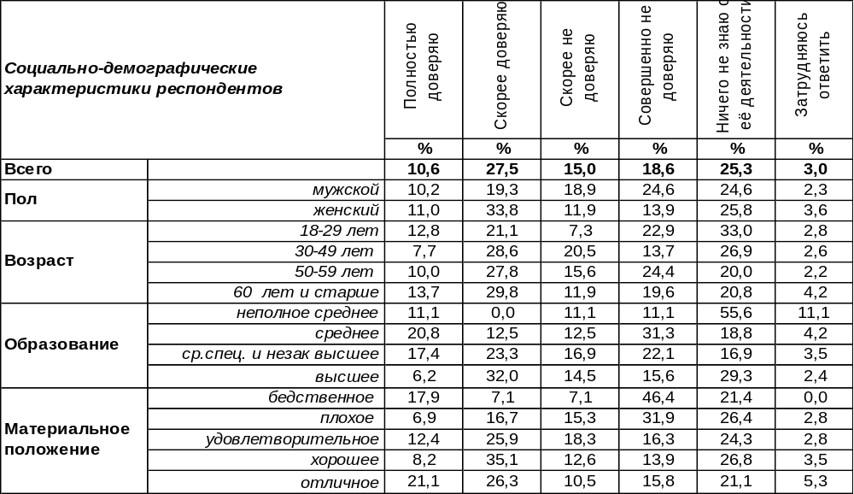
(Примечание: распределение ответов респондентов по строке составляет 100%)
На сегодняшний день доверяют городскому отделению партии «Единая Россия» 38% воронежцев. Среди работников муниципальных предприятий уровень доверия подпрыгивает до 48%. По мере улучшения благосостояния респондентов поддержка ЕР возрастает от 25% среди неимущих до 47% среди людей с высоким уровнем дохода.
Однако в общей сложности 34% горожан заявили о своем недоверии к городскому отделению этой политической партии. Среди самых бедных уровень недоверия повышается до 54%. При этом 25% горожан ничего не знают о деятельности городского отделения единороссов.
Сравним ответы горожан за последние двадцать лет.

Доверяете ли Вы городскому отделению партии «Единая Россия»?

Уровень доверия к городскому отделению партии ЕР за два последних года повысился с 26% до 38%. Недоверие за это же время снизилось с 47% до 34%.
ИНСТИТУТ ОБЩЕСТВЕННОГО МНЕНИЯ «квалитас». тел.: (473) 251-90-75, 251-20-75
Опрос проведён ИОМ "Квалитас" 18 – 27 сентября 2023 года методом телефонного интервью.
Выборка репрезентативна для населения г. Воронежа старше 18 лет по полу и возрасту.
Опрошен 601 человек.

ДОВЕРЯЕТЕ ЛИ ВЫ ГОРОДСКОМУ ОТДЕЛЕНИЮ ПАРТИИ «СПРАВЕДЛИВАЯ РОССИЯ»?
Таблица 12
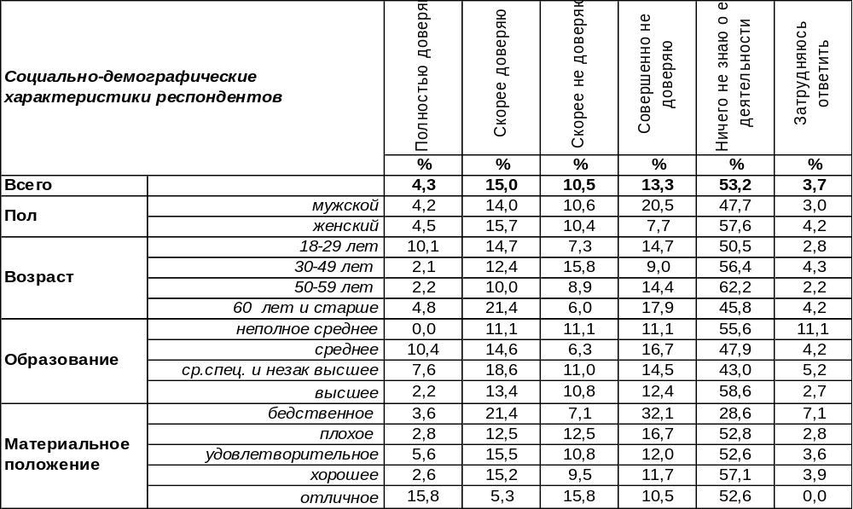
(Примечание: распределение ответов респондентов по строке составляет 100%)
Городское отделение партии «Справедливая Россия» пользуется доверием среди 19% воронежцев. Среди неработающих пенсионеров уровень доверия поднимается до 27%, среди студентов – до 28%.
Не доверяют городской структуре СР в общей сложности 24% горожан. Мужчины чаще не доверяют «справедливороссам» (31%), чем женщины (18%). Но главная проблема представительства партии СР в Воронеже – это то, что 53% жителей ничего не знают о её деятельности.
Этот вопрос мы задаем воронежцам, начиная с 2007 года. Что изменилось за этот период?

Доверяете ли Вы городской организации «Справедливая Россия»?

Уровень доверия к городскому отделению партии «Справедливая Россия» после многолетнего снижения (с 21% в 2016 году до 11% в 2019 году) вновь пополз вверх и в 2023 году достиг 19%. За последнюю пару лет недоверие к ней снизилось с 29% до 24%.
ИНСТИТУТ ОБЩЕСТВЕННОГО МНЕНИЯ «квалитас». тел.: (473) 251-90-75, 251-20-75
Опрос проведён ИОМ "Квалитас" 18 – 27 сентября 2023 года методом телефонного интервью.
Выборка репрезентативна для населения г. Воронежа старше 18 лет по полу и возрасту.
Опрошен 601 человек.

ДОВЕРЯЕТЕ ЛИ ВЫ ГОРОДСКОМУ ОТДЕЛЕНИЮ ЛИБЕРАЛЬНО-ДЕМОКРАТИЧЕСКОЙ ПАРТИИ РОССИИ (ЛДПР)?
Таблица 13
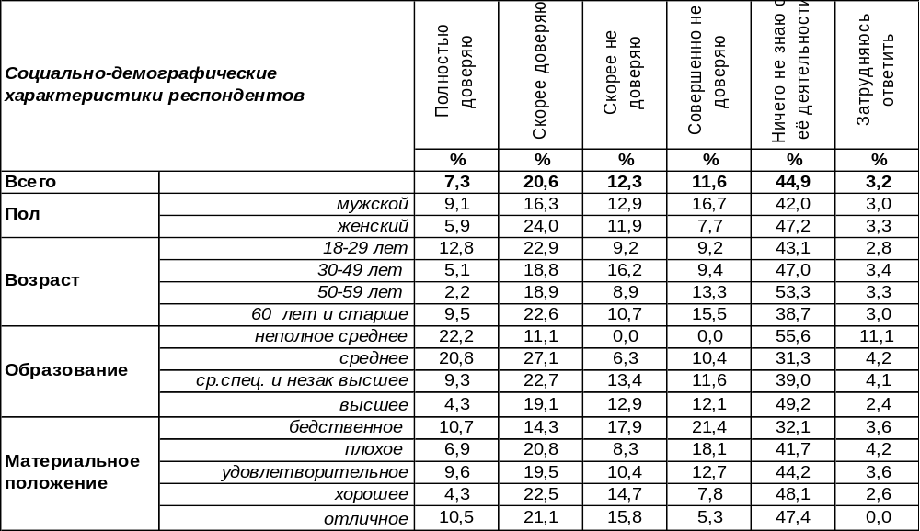
(Примечание: распределение ответов респондентов по строке составляет 100%)
Свое доверие городскому отделению Либерально-демократической партии РФ засвидетельствовали 28% жителей Воронежа. Среди горожан со средним образованием лояльность к партии возрастает до 48%, среди людей с высшим образованием снижается до 23%. Воронежские студенты более лояльны к ЛДПР (52%), чем прочие респонденты.
Не доверяют городской структуре ЛДПР, судя по результатам опроса, 24% горожан. Но еще чаще (45%) люди ничего не знают о деятельности отделения.
Сравним уровень доверия к отделению ЛДПР в течение последних лет.

Доверяете ли Вы городскому отделению Либерально-демократической партии России (ЛДПР)?

Смерть основателя и харизматического лидера партии Владимира Жириновского в 2022 году вовсе не поставила крест на судьбе его детища, а, пожалуй, напротив, повысила лояльность к партии. Дело в том, что многие высказывания Владимира Вольфовича, которые раньше выглядели как фантастические домыслы, теперь воспринимаются как сбывающиеся пророчества. Александр Пушкин в своей трагедии «Борис Годунов» устами царя метко заметил: «У нас любить умеют только мертвых!». В. Жириновского любят сегодня как никогда, и уровень лояльности к его партии – самый высокий за все время измерения (увеличился за пару лет с 17% до 28%).
ИНСТИТУТ ОБЩЕСТВЕННОГО МНЕНИЯ «квалитас». тел.: (473) 251-90-75, 251-20-75
Опрос проведён ИОМ "Квалитас" 18 – 27 сентября 2023 года методом телефонного интервью.
Выборка репрезентативна для населения г. Воронежа старше 18 лет по полу и возрасту.
Опрошен 601 человек.

4 раздел: ПРОФЕССИИ: ПРЕСТИЖНОСТЬ, ДОХОДНОСТЬ, ПРИВЛЕКАТЕЛЬНОСТЬ

Какие профессии Вы считаете в настоящее время наиболее престижными? Назовите три самые престижные профессии
Таблица 14
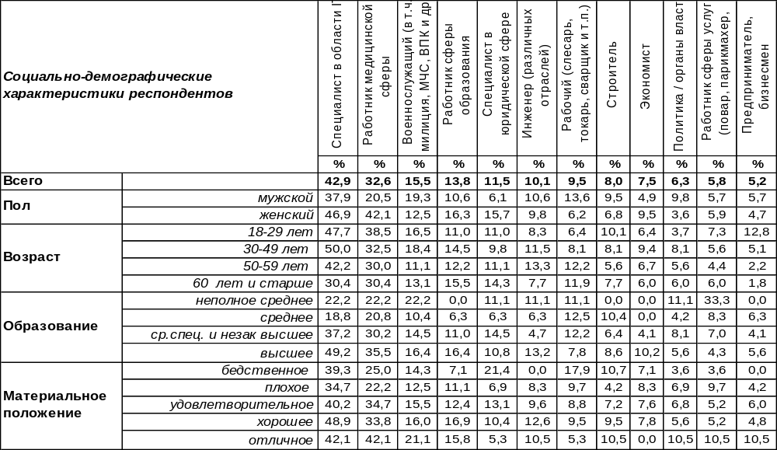(Примечание: ввиду того что на вопрос допускалось несколько вариантов ответа,
распределение ответов респондентов по строке превышает 100%)
Первая четверть XXI века выдвинула самое престижное место – специалиста в области компьютерных технологий (43%). Женщины (47%) чаще, чем мужчины (38%), испытывают пиетет перед этой профессией. Наибольшим почетом она пользуется среди студентов и учащихся (56%). Безработные тоже её уважают (56%). С почтением относятся к ней также большинство работников муниципальных предприятий и организаций (52%).
На втором месте оказались работники медицинской сферы (33%). «Люди в белых халатах» в два раза чаще пользуются уважением среди женщин (42%), чем среди мужчин (21%). Наиболее престижна профессия медика в глазах домохозяек (56%) и высокодоходных групп населения (42%).
На третье место наше бурное время выдвинуло профессию военнослужащего (16%). Мужчины выше оценивают службу по защите Родины (19%), чем женщины (12%). Наиболее высокую оценку получила эта профессия среди государственных и муниципальных служащих (25%) и фрилансеров (26%).
Работники сферы образования оказались лишь на четвертом месте (14%). Чаще эта профессия оказывалась в сфере женского внимания (16%), чем среди мужского (10%). Престижность педагогической деятельности возрастает вместе с ростом образования респондентов (от 0% среди неполного среднего образования до 16% среди лиц с высшим образованием). Среди студентов и учащихся престиж профессии педагога весьма невелик (8%).
Специалисты в юридической сфере вышли лишь на пятое место (12%), тогда как десятилетие назад занимали ведущие места. Инженеры (10%) и рабочие (10%) сравнялись в престижности, как в свое время замышляли поборники коммунизма. А строители (8%) поднялись по престижности до экономистов (8%) или, напротив, последние опустились до первых, потому что не так давно экономисты были в первых рядах.

ИНСТИТУТ ОБЩЕСТВЕННОГО МНЕНИЯ «квалитас». тел.: (473) 251-90-75, 251-20-75
Опрос проведён ИОМ "Квалитас" 18 – 27 сентября 2023 года методом телефонного интервью.
Выборка репрезентативна для населения г. Воронежа старше 18 лет по полу и возрасту.
Опрошен 601 человек.

Какие профессии Вы считаете в настоящее время наиболее престижными? Назовите три самые престижные профессии
Окончание Таблица 14
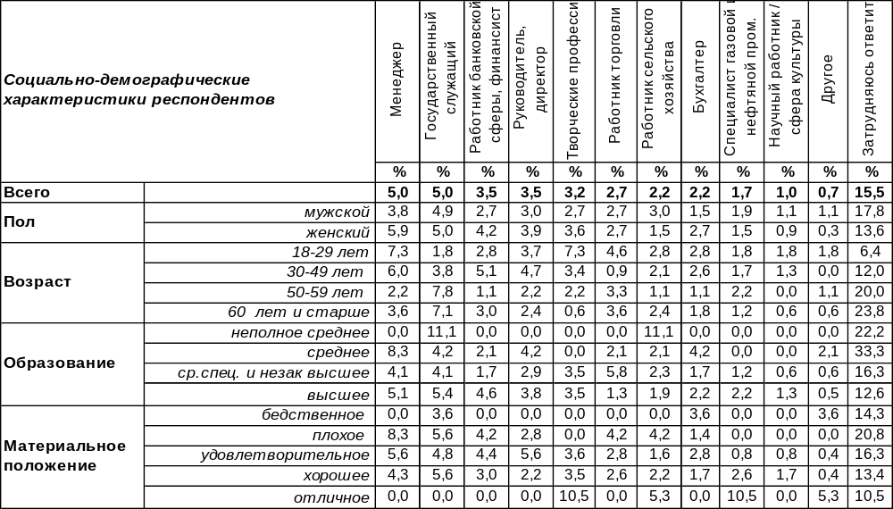

Удивительно, что политики и представители органов власти (6%) равно престижны с работниками сферы услуг (6%), хотя, возможно в этом есть высшая справедливость, поскольку власть и должна служить населению. Невысок престиж предпринимателя/бизнесмена (5%), он приравнен к менеджеру (5%) или госслужащему (5%).
Менее 4% воронежцев считают престижной деятельность работников банковской сферы, руководителей разного ранга, художников и артистов. Менее 3% горожан соглашаются с престижностью работника торговли, сельского хозяйства, бухгалтера. Менее 2% опрошенных полагаются на престижность работы специалистов газовой и нефтяной отрасли. И только 1% респондентов упомянули престижность деятельности научных работников. В позиции «другое» есть ответы: «священник», «каждая профессия достойна».
Есть возможность сопоставить результаты воронежского и всероссийского телефонного опроса, который проведен ВЦИОМ в июле 2023 г., опрошено 1600 жителей России старше 18 лет.

Какие профессии Вы считаете в настоящее время наиболее престижными? Назовите три самые престижные профессии.

 | IT- cпециалист | Медик | Военнослужащий | Педагог | Юрист | Инженер | Рабочий | Строитель | Экономист | Политик | Работник сферы услуг | Предприниматель | Менеджер | Госслужащий | Банкир, финансист | Руководитель | Творческие профессии | Работник торговли | Работник с/х | Бухгалтер | Нефтяник | Ученый
Россия | 31 | 30 | 19 | 16 | 7 | 10 | 14 | 8 | 4 | 4 | 4 | 2 | 2 | 2 | 3 | 3 | 2 | 2 | 3 | 1 | 2 | 2
Воронеж | 43 | 33 | 16 | 14 | 12 | 10 | 10 | 8 | 8 | 6 | 6 | 5 | 5 | 5 | 4 | 4 | 3 | 3 | 2 | 2 | 2 | 1
ИНСТИТУТ ОБЩЕСТВЕННОГО МНЕНИЯ «квалитас». тел.: (473) 251-90-75, 251-20-75
Опрос проведён ИОМ "Квалитас" 18 – 27 сентября 2023 года методом телефонного интервью.
Выборка репрезентативна для населения г. Воронежа старше 18 лет по полу и возрасту.
Опрошен 601 человек.

А какие профессии Вы считаете в настоящее время наиболее доходными? Вы можете дать до трех ответов
Таблица 15
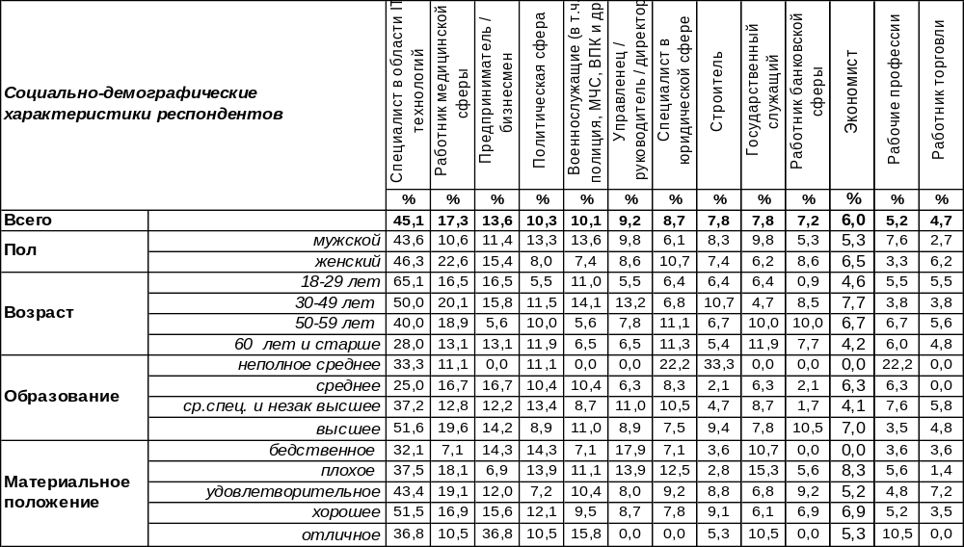
(Примечание: ввиду того что на вопрос допускалось несколько вариантов ответа,
распределение ответов респондентов по строке превышает 100%)
Самой доходной профессией воронежцы дружно признали работу специалиста в области IT-технологий (45%). Особым пиететом пользуется она среди молодежи (65%). Высокооплачиваемой её считают большинство людей с высшим образованием (52%) и с хорошим уровнем дохода (52%). Чаще других признают IT-специалистов высокодоходной социальной группой госслужащие и муниципальные работники (75%).
Медицинскую сферу горожане считают второй по доходности (17%). Можно согласиться с тем, что человек не пожалеет денег при угрозе жизни или здоровью. Женщины в два раза чаще (23%), чем мужчины (11%), уверены, что медики много зарабатывают. Особенно часто так думают домохозяйки (40%).
По мнению горожан, стезя предпринимателя тоже приводит к большим деньгам (14%). Среди высокодоходных социальных групп это мнение разделяют 37% опрошенных. А среди самих бизнесменов – только 27%.
Четвертое место по доходности в представлении жителей города занимает политическая сфера (10%). Такой точки зрения придерживаются скорее мужчины (13%), чем женщины (8%). Государственные и муниципальные служащие чаще других полагают, что политическая деятельность улучшает благосостояние самого политика (19%).
Впрочем, профессия военнослужащего (в т.ч. полиция, МЧС, ВПК и др.) приравнена в общественном мнении по доходности (10%) к политической деятельности. Мужчины (14%) в два раза чаще женщин (7%) считают её высокодоходной.
Равнозначны по уровню дохода в общественном мнении директор/руководитель (9%) предприятия и юрист/адвокат/прокурор (9%). Сегодня строитель (8%) может зарабатывать столько же, сколько и госслужащий (8%). Во всяком случае больше, чем работник банковской сферы (7%) или экономист (6%).
ИНСТИТУТ ОБЩЕСТВЕННОГО МНЕНИЯ «квалитас». тел.: (473) 251-90-75, 251-20-75
Опрос проведён ИОМ "Квалитас" 18 – 27 сентября 2023 года методом телефонного интервью.
Выборка репрезентативна для населения г. Воронежа старше 18 лет по полу и возрасту.
Опрошен 601 человек.

А какие профессии Вы считаете в настоящее время наиболее доходными? Вы можете дать до трех ответов
Окончание Таблицы 15
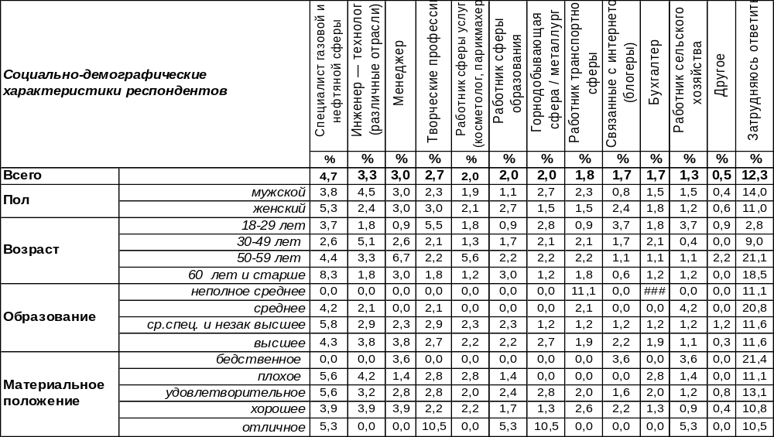

Сварщик или слесарь (5%) сегодня зарабатывает примерно столько же, сколько и работник торговли (5%) или специалист в газовой/нефтяной промышленности (5%). Инженер, менеджер, художник и артист устами населения сравнялись в уровнях дохода (по 3%). Самые низкодоходные группы – это работники образования, сферы услуг и транспорта, а также горняки, блогеры и бухгалтера (по 2%). Но более всего обижены в доходах, по убеждению населения, работники сельского хозяйства (1%). В позиции «другое» предложены такие варианты как «мафия» и «проституция».
Сопоставим результаты воронежского и всероссийского телефонного опроса, который проведен ВЦИОМ в июле 2023 г., опрошено 1600 жителей России старше 18 лет.

А какие профессии Вы считаете в настоящее время наиболее доходными? Вы можете дать до трех ответов.
 | IT- cпециалист | Медик | Военнослужащий | Педагог | Юрист | Инженер | Рабочий | Строитель | Экономист | Политик | Работник сферы услуг | Предприниматель | Менеджер | Госслужащий | Банкир, финансист | Руководитель | Творческие профессии | Работник торговли | Работник с/х | Бухгалтер | Нефтяник | Блогер
Россия | 29 | 10 | 14 | 3 | 7 | 3 | 5 | 6 | 4 | 9 | 1 | 9 | 0 | 6 | 9 | 9 | 1 | 5 | 1 | 1 | 7 | 3
Воронеж | 45 | 17 | 10 | 2 | 9 | 3 | 5 | 8 | 6 | 10 | 2 | 14 | 3 | 8 | 7 | 9 | 3 | 5 | 1 | 2 | 5 | 2

ИНСТИТУТ ОБЩЕСТВЕННОГО МНЕНИЯ «квалитас». тел.: (473) 251-90-75, 251-20-75
Опрос проведён ИОМ "Квалитас" 18 – 27 сентября 2023 года методом телефонного интервью.
Выборка репрезентативна для населения г. Воронежа старше 18 лет по полу и возрасту.
Опрошен 601 человек.

Если у Вас есть или были бы подрастающие дети, внуки, какую профессию, род занятий Вы бы для них пожелали? Вы можете дать до трех ответов
Таблица 16
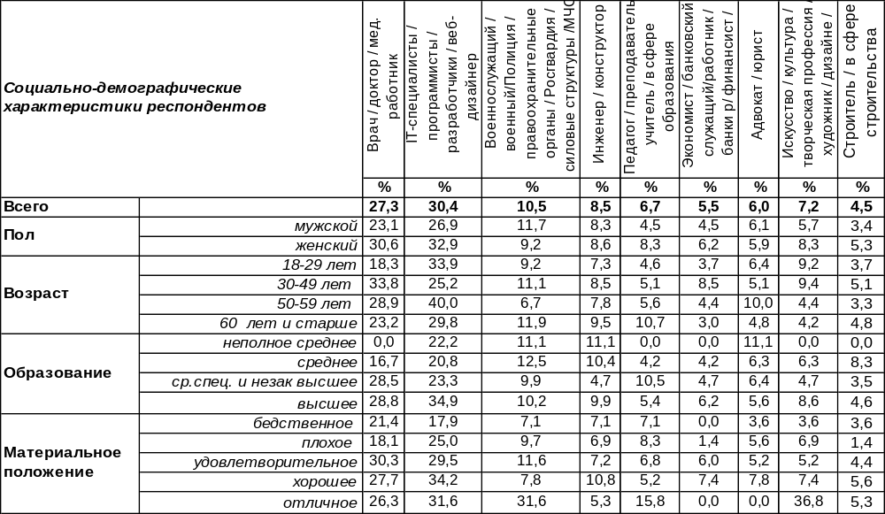
(Примечание: ввиду того что на вопрос допускалось несколько вариантов ответа,
распределение ответов респондентов по строке превышает 100%)

Сегодняшние мамы и папы будут советовать свои детям прежде всего работу IT-специалиста (30%). Чаще других будут склонять к этому выбору своих внуков бабушки и дедушки, то есть респонденты в возрасте от 50 до 60 лет (40%). Впрочем, почти половина студентов и учащихся (48%) с ними согласятся.
На втором месте в родительских советах стоит профессия медика (27%). Даже если миллионы заработать не получится, зато на хлеб всегда хватит и здоровье своё и близких будет под контролем. Женщины (31%) так считают чаще мужчин (23%). Наиболее распространена такая позиция среди фрилансеров (33%), госслужащих (38%) и домохозяек (36%).
Третье место занимают военные профессии, правда уже не столь популярные в отеческих советах - 11%. Чаще других такие советы дают фрилансеры (22%) и госслужащие (19%).
Еще более уступают по популярности профессии инженера (9%) и педагога (7%). Инженерами хотят видеть своих детей работники производственных предприятий (15%). Сами студенты и учащиеся в количестве 16% тоже не против. По крайней мере педагогами они хотят быть в два раза реже (8%). Только родители с высоким уровнем дохода с легкой душой советуют своим детям стать педагогами (16%). Если работа детей не прокормит, то они помогут.
Творческие профессии (художник / дизайнер / архитектор / музыкант / певец / артист) приравниваются в родительских глазах по популярности к профессии педагога (7%).
Некоторые папы и мамы благословляют своих детей завести собственный бизнес (8%). Чаще всего такие советы дают родители-предприниматели (18%).

ИНСТИТУТ ОБЩЕСТВЕННОГО МНЕНИЯ «квалитас». тел.: (473) 251-90-75, 251-20-75
Опрос проведён ИОМ "Квалитас" 18 – 27 сентября 2023 года методом телефонного интервью.
Выборка репрезентативна для населения г. Воронежа старше 18 лет по полу и возрасту.
Опрошен 601 человек.

Если у Вас есть или были бы подрастающие дети, внуки, какую профессию, род занятий Вы бы для них пожелали? Вы можете дать до трех ответов
Окончание Таблицы 16
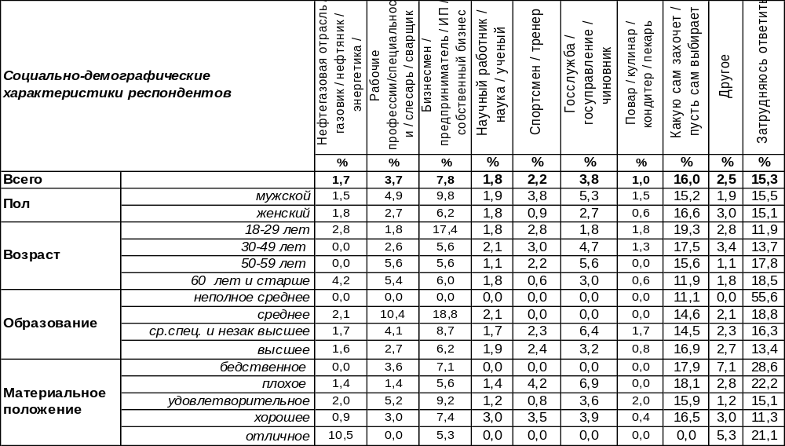
Желание видеть своих детей строителями (5%) превалирует над желанием видеть их чиновниками и работниками госслужбы (4%). Рабочие специальности (слесарь, сварщик) родители советуют освоить чаще (4%), чем погрузиться в научную деятельность (2%).
Не часто можно встретить советы детям стать спортсменами или заняться тренерской работой (2%). Еще реже родители желают, чтобы дети стали хорошими кулинарами (1%). А почему бы и нет?! Никто не захотел, чтобы ребенок стал политиком, работником банковской сферы или бухгалтером. В графе «другое» собраны ответы: «переводчик» – 6, «фермер» – 3, «агроном» – 2, «священник» – 2, «мошенник» – 1, «дипломат» – 1.
Довольно часто встречались родители, которые были готовы пустить свое чадо в свободное плавание: «пусть сам выбирает, какую хочет» - 16%.
Сравним результаты воронежского и всероссийского телефонного опроса, который проведен ВЦИОМ в июле 2023 г., опрошено 1600 жителей России старше 18 лет.
Если у Вас есть или были бы подрастающие дети, внуки, какую профессию, род занятий
Вы бы для них пожелали? Вы можете дать до трех ответов.
 | IT- cпециалист | Медик | Военнослужащий | Педагог | Юрист, адвокат | Инженер | Рабочий | Строитель | Экономист | Повар, кулинар, пекарь | Предприниматель | Госслужащий | Творческие профессии | Спортсмен, тренер | Нефтяник | Ученый | Какую сам захочет | Затрудняюсь ответить
Россия | 12 | 29 | 9 | 10 | 5 | 10 | 3 | 6 | 8 | 1 | 2 | 0 | 3 | 1 | 6 | 1 | 19 | 20
Воронеж | 30 | 27 | 11 | 7 | 6 | 9 | 4 | 5 | 6 | 1 | 8 | 4 | 7 | 2 | 2 | 2 | 16 | 15
ИНСТИТУТ ОБЩЕСТВЕННОГО МНЕНИЯ «квалитас». тел.: (473) 251-90-75, 251-20-75
Опрос проведён ИОМ "Квалитас" 18 – 27 сентября 2023 года методом телефонного интервью.
Выборка репрезентативна для населения г. Воронежа старше 18 лет по полу и возрасту.
Опрошен 601 человек.

СОЦИАЛЬНО-ДЕМОГРАФИЧЕСКИЕ ХАРАКТЕРИСТИКИ РЕСПОНДЕНТОВ

Пол | %
мужской | 43,9
женский | 56,1

Возраст | %
18 – 29 лет | 18,1
30 – 49 лет | 38,9
50 – 59 лет | 15,0
60 лет и старше | 28,0

Образование | %
Неполное среднее | 1,5
Среднее | 8,0
Средне-специальное и незаконченное высшее | 28,6
Высшее | 61,9

Материальное положение | %
Бедственное / Денег не хватает даже на питание  и квартплату/ | 4,7
Плохое /Денег хватает только на питание и квартплату/ | 12,0
Удовлетворительное /Кроме питания и квартплаты  денег хватает на покупку недорогих вещей/ | 41,8
Хорошее /Могу покупать дорогие вещи, но далеко  не всё по карману/ | 38,4
Отличное / Мы можем позволить себе достаточно  дорогостоящие вещи – квартиру, дачу и др. / | 3,1

Семейное положение | %
Женат /замужем/ | 51,4
Не женаты, но живем вместе | 4,8
Холост /не замужем/ | 18,6
Разведен /разведена/ | 11,6
Вдовец /вдова/ | 13,6

Есть ли у Вас дети до 18 лет? | %
Да | 33,1
Нет | 66,9

По просьбам читателей нашего Бюллетеня продолжаем публиковать истории из книги «А Вы точно социологи?».

Татьяна Немтинова,
«Коммерческие консультации и исследования» (Пермь)


Есть у социологов такой метод: для проверки работы интервьюеров в опросную анкету вводится так называемый «технический кандидат», вымышленная персона, которая в выборах участия не принимает, но если достаточное количество респондентов у отдельного интервьюера укажут эту персону в своих ответах, вопросы к этому интервьюеру возникнут неприятные.
При этом техническому кандидату нельзя давать фамилию Иванов или Сергеев – это слишком распространенные фамилии. Но также нельзя именовать его Оффенбахом или Круденкрюгером. Экзотические для российского уха фамилии оттянут на себя внимание респондента и вызовут искажение результатов опроса. Составитель анкеты вынужден искать фамилии, которые, будучи самыми обыкновенными, тем не менее, исключали бы возможность ошибки.
Чаще всего нам это удается. Но иногда…
Не так давно, не более 15 лет назад, в преддверии очередных выборов в законодательные органы власти, мы проводили полевые работы по своему региону для команды политконсультантов. В качестве технического кандидата в анкете была указана Соколова А. П. Что скрывалось за инициалами А. П., скорее всего, не знал и сам составитель анкеты. Для целей опроса это было не важно, и на первых порах и в этом опросе все проходило в стандартном режиме.
А надо сказать, что в нашем агентстве тогда работала интервьюером женщина преклонных лет, назовем ее Маргаритой Ивановной.
Маргарита Ивановна – пенсионерка, работу брала нечасто, но уж если брала, то выполняла ее основательно.
Подошло время проверки массива данных по участку, и от показателей, которые набирает в этом районе технический кандидат Соколова А. П., у проверяющего глаза лезут на лоб. Проверяющий докладывает менеджеру, менеджер сообщает администратору, администратор просит обратить на этот случай внимание директора. Почему такое внимание? Потому что случай вопиющий. Никогда за годы работы Маргарита Ивановна не позволяла себе даже помарок и неточностей в анкетах, не то чтобы подделки результатов. И вот – четыре пары глаз смотрят на экран компьютера, где Соколова А. П. уверенно набирает больше 14% по показателю известности, того и гляди – выйдет в лидеры. Поднимаем бумажные анкеты, и вариант с ошибкой оператора отпадает: в каждой третьей анкете «прописался» кандидат – Соколова А. П.
Выход один – сплошная телефонная проверка.
Набираем номер, длинные гудки, и на громкой связи слышится голос первого респондента:
-- Соколова? Алевтина Потаповна? Конечно! Она – руководитель совета ветеранов, у нас все ее знают!
Второй звонок, и снова ответ:
-- Да, Алевтину Потаповну знаю хорошо, работал с ней в одном цехе. Еще и удивился, чего это она в депутаты подалась? Конечно, я голос за нее отдам, думаю и не только я….
Третий звонок внес окончательную ясность:
-- Да, конечно, Алевтину Потаповну все у нас в районе знают. Она на пенсии сейчас, но все вопросы по ЖКХ или если жалоба на коммунальщиков – это все к ней. Она Советом руководит, она же и в надзорный комитет входит. Так что все к ней. А телефоны и фамилия ее у нас на каждом подъезде, да…
Что сказать? Общий вздох облегчения по поводу подобной ошибки. А затем -- долгие пересуды, объяснения с заказчиком и внесение правок в процедуру отбора фамилии «технического кандидата» для опросных анкет.

